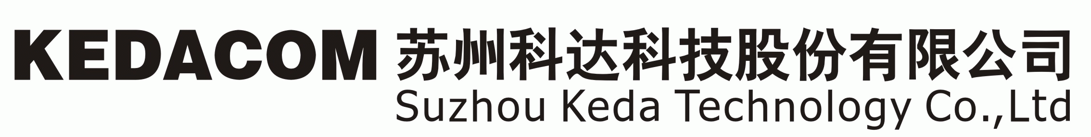

产品设计安全审查指南
（2021版）

修订人 | 修订内容

目录

1 产品设计安全审查背景 1
2 产品设计安全审查流程 1
3 相关资料和联系人 2

产品设计安全审查背景
公司当前实行安全测试制度，对产品的安全进行了比较基础的防护，对产品安全做到了比较基本的保护。但是，我们也发现了一些攻击手段，是通过产品业务代码的漏洞进行攻击。例如匿名用户访问，SQL注入、盗链访问等。
在各个产品中，由于自行编写的业务代码各异，因此通用安全测试很难发现隐患。在这种情况下，需要对业务代码的安全进行更加细致的检查，才能发现安全隐患。
因此为了进一步提高产品安全，公司要求由创新中心安全技术部牵头，加强对公司各类软件产品的网络安全审查。主要审查范围包括产品或系统的网络安全设计、重要代码片段等，发现产品或系统的安全隐患，并给出修复建议。

产品设计安全审查流程
产品设计安全审查的流程是：
- 当第三方披露公司某产品漏洞、或公司安全委员会提出对某产品的审查要求时，应当对相关产品进行产品设计安全审查。鼓励各产品部门，主动申请进行产品设计安全审查。
- 产品部门准备好产品测试环境、明确产品接口人，和安全技术部预约审查时间。双方共同确定审查时间、安全审查员、产品接口人。
- 安全技术部根据《产品设计安全审查表》，逐一进行审查。在审查过程中，可能需要产品研发部门进行如下配合：
  - 审查员需要检查测试环境中的产品运行情况，了解的信息可能包括：
    - 通过netstat/iptable等命令，检查网络使用情况。
    - 通过ps等命令，检查业务软件和第三方软件使用情况。
  - 审查员可能需要了解主要设计方案，并向产品接口人进行访谈，了解的信息可能包括：
    - 网络通信协议的设计情况。比如登录鉴权机制、防盗链机制等设计方案。
    - 数据存储设计情况。比如口令加密存储，使用数据库SQL方法等。
    - 资源权限设计情况。比如上传/下载文件的目录和控制方法。
    - 其他审查员认为可能出现安全隐患的设计方案。
  - 根据访谈情况，对于关键的安全设计点，审查员可能需要检查关键代码片段，可能的方式包括：
    - 产品接口人提供部分代码片段或截图。
    - 安全技术部经过产品部门分管领导同意后，通知产品经理，明确授权代码范围和结束授权日期，由配置管理员CMO给审查员开放相关代码的只读权限，以便进行详细代码审查。
- 安全技术部编制《XX产品设计安全审查表》，做出安全审查结论。提及给申请产品部门以及该产品对应的SQA人员。结论包括：
  - 按照高危/中危/低危三个级别，分别列出存在的安全隐患。
  - 对每个安全隐患，给出修改建议。
- 产品部门根据《XX产品设计安全审查表》，评估安全加固方案和计划。产品部门SQA人员保持对计划实施情况的跟踪。

相关资料和联系人
附件：《产品设计安全审查表》
联系人：安全技术部 赖齐 laiqi@kedacom.com

